小学校３年生 ピア･サポート･プログラム
指導計画 (2012年度発行 第3版)

小学校３年生の授業でめざす児童像
◎人には誰にでも気持ちがあることに気づく。
◎同じ場面でも人によって気持ちが違うことに気づく。
◎気持ちの変化は体にも表れることを理解できる。

小学校４年生へはどうつながっていくか
◎小学校3年生になるとテーマが「感情」に変わります。しかし、3年生では「感情」という言葉が 難しいので「気持ち」という言葉を共通して用います。4年生では同じことを「感情」という言葉に代え、レベルアップさせて学習します。

小学校３年生の授業

テーマ 感情１
単元目標 気持ちに気づこう！
実施時期 第1,2セッション終了後は、それぞれ定着の時間を十分に確保。
その後、第3,4セッションの間隔は空けすぎず、実施(例 ①5,②6,③10,④10月など)。

留意点 ①小学校3年生から予告授業があります。10～15分程度を用いて、ピアの授業の前日か当日の朝までに行って下さい。予告授業に指導案はありません。

②うさぎやくまさんが出てきた1，2年生のピアから、「人の気持ち（感情）」というテーマで、しかも可愛いキャラクターも出てこなくなる3年生。急にピアの授業が難しくなったと感じる児童も少なくありません。
しかし、１つ１つをていねいに見ていくと、さほど難しいことではありません。普段の生活の中で経験してきた“人の気持ち”に関することを、クラスみんなで整理して、まさに「気持ちに気づく」授業と捉えて下さい。

展開
時数 | ○目標 | ねらい | 授業概要
予告 | ○ピア・サポートの意味「なかまや友だちどうしが、ささえ合い、助け合う」を捉える。  ○ピア・サポートで２つの大切なこと「まわりの人を大切にする」「自分を大切にする」を知る。  ○３年生の学習テーマ「気持ち」、目標「気持ちに気づこう！」であることを知る。
１ | ○人には  気持ちが  あることを  知ろう！ | １．人は誰にでも気持ちがあることに気づかせる。  ２．様々な“気持ち(感情)”の言葉に触れさせる。 | ・「気持ち」として例えば「たのしい」「かなしい」になるのはどんなときか考え、気持ちはみんなにあることに気づく。  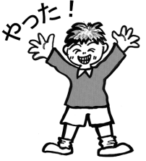  ・指導者の気持ちを当てるゲームを行い、人の気持ちを考えることが面白い、楽しいなどの経験をする。
２ | ○人によって  気持ちは  ちがうことを  知ろう！ | １．気持ちにはいろいろなものがあることに気づかせる。  ２．同じ場面でも人によって気持ちが違うことに気づかせる。 | ・自分が知っている気持ちと知らない気持ちを考える。  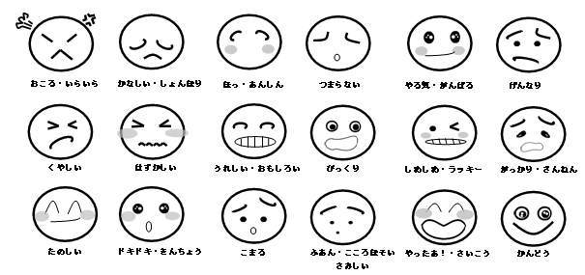  ・頻繁に感じる気持ちとそうでもない気持ちに気づく。  ・ある場面に対して、自分はどんな気持ちになるかを考え、同じ場面でも人によって違うことに気づく。
３ | ○どうして  気持ちが  わかったのか  考えよう！ | １．気持ちの変化は体にも表れることを理解させる。  ２．どんな気持ちのときにどんな体の変化が起こるのか見つけ出すことで、体に表れる気持ちを意識できるようにさせる。 | ・人の気持ちは体に表れることに気づく。  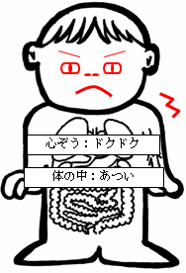  ・ある人の体の様子を見て、気持ちを想像する。なぜ、その気持ちだとわかったのか、体にどのように表れたのかを観察して書き出す。  ・人の体(表情やしぐさを含む)の様子を見て、気持ちがわかったら、その相手ともっと仲良くなれることに気づく。
４ | ○人の気持ちを  考えよう！ | １．実際に友達の気持ちを予想する体験をさせる。  ２．３年生のピア・サポートで学習したことを確認させる。 | ・練習として、プリントを用いてピア子ちゃんの気持ちを考える。    ・本番として、となりの席の人（クラスの人）の気持ちを考える。  ・ピア・サポートの関係を作るためには、人のことをよく見て、気持ちを考えることが大事であることを押さえる。

